**МИНИСТЕРСТВО ЦИФРОВОГО РАЗВИТИЯ СВЯЗИ И МАССОВЫХ КОММУНИКАЦИЙ**

**Ордена Трудового Красного Знамени**

**Федеральное государственное бюджетное образовательное учреждение высшего образования**

**«Московский технический университет связи и информатики»**

Лабораторная работа №1

Работа с структурами данных, циклами и условными операторами в Python

Выполнил: Студент группы

БВТ2402

Шпильчин Артём Витальевич

Москва

2024

**Цель работы**: освоить работу со структурами данных, циклами и условными операторами в языке программирования Python.

**Задача 1: напишите программу, которая запрашивает у пользователя ввод числа и выводит на экран все числа от 1 до введенного числа включительно.**

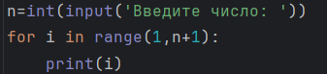

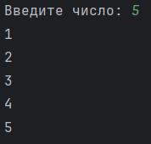

**Задача 2: напишите программу, которая запрашивает у пользователя ввод 2 чисел и выводит на экран большее из них.**

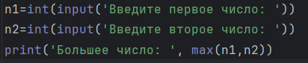

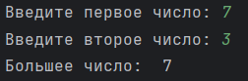

**Вывод**: я освоил работу со структурами данных, циклами и условными операторами в языке программирования Python.